智能纪要：24、学者的黄金职业密码 2026年1月22日
会议主题：24、学者的黄金职业密码
上传时间：1月22号（周四） 22:12 （GMT+08）

智能纪要由 AI 生成，可能不准确，请谨慎甄别后使用

总结
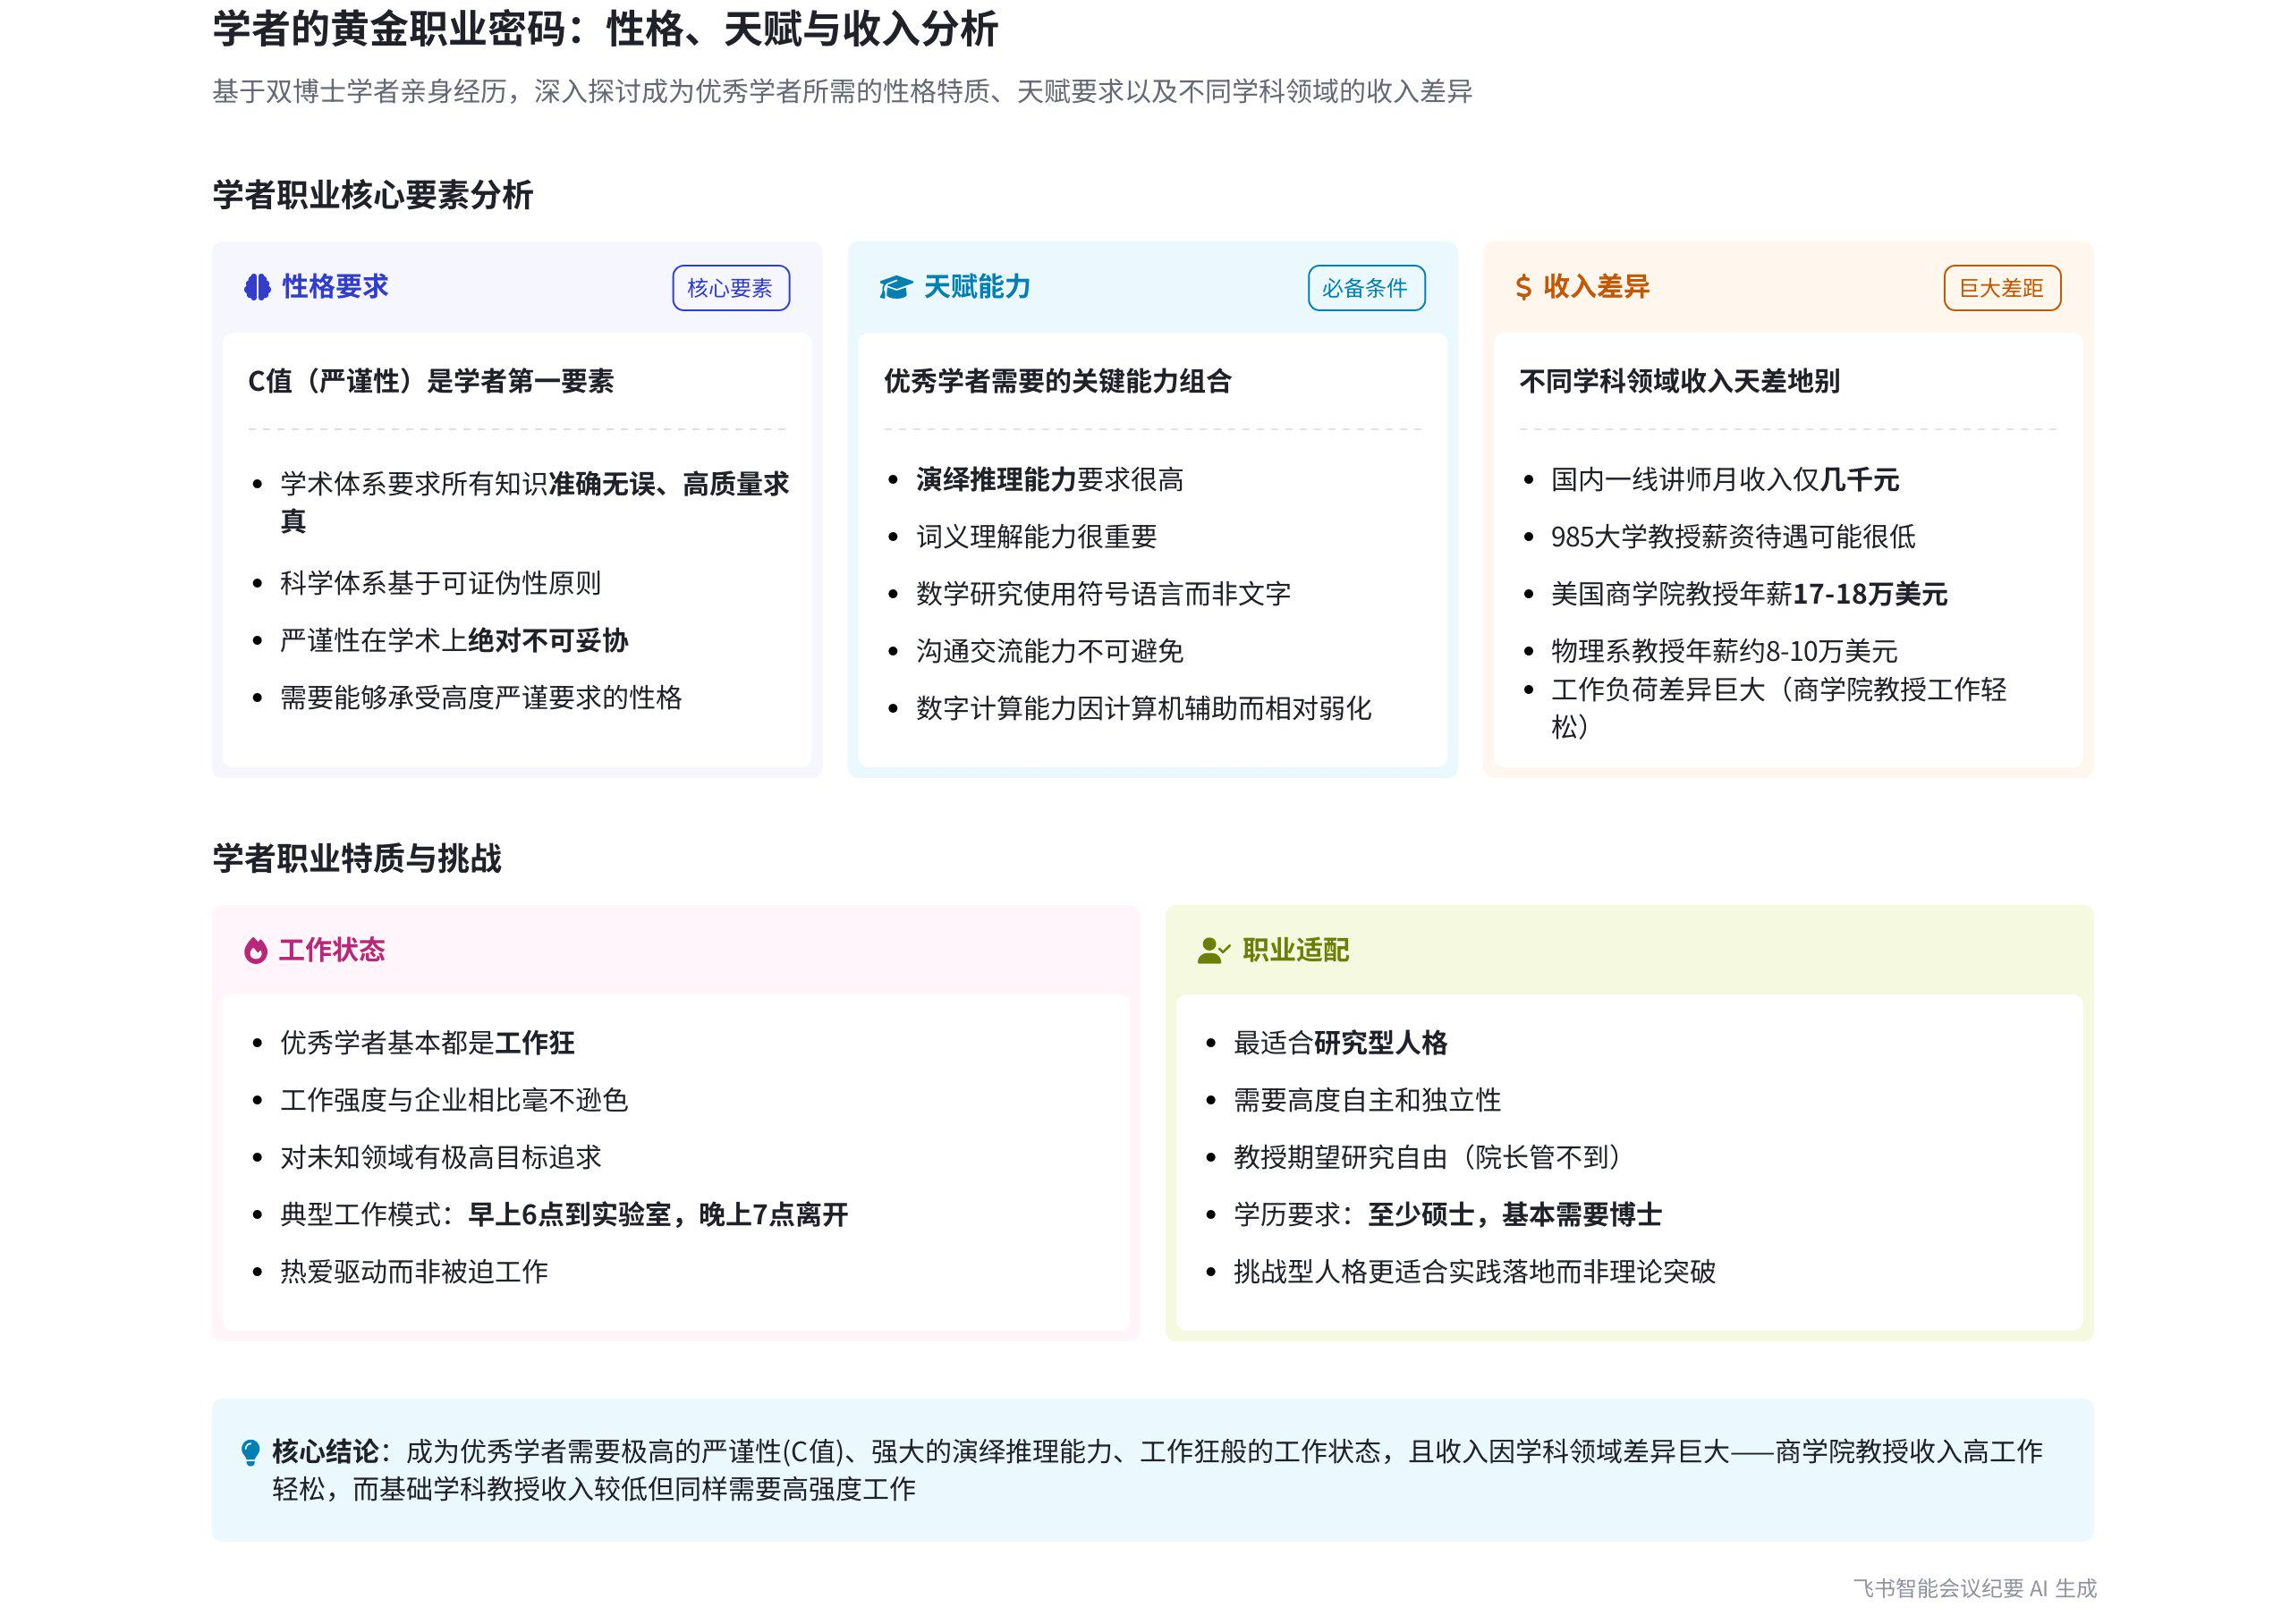
本次会议中，说话人 1 结合自身读两个博士及教学的经历，围绕读博体验、优秀学者特质、学者收入及职业特点等方面展开分享，内容如下：
- 读博体验
- 过程痛苦
- 入学毕业难：说话人 1 表示读博并非宽进，考上不易，如他那一届 100 多人仅招 5 个，且毕业淘汰率高，他那一届最终顺利毕业仅 3 人。  - 学术要求高：他以自身为例，读第二个博士第一年差点被开除，原因是学术论文结论不严谨，缺乏足够证据支撑。 |  | 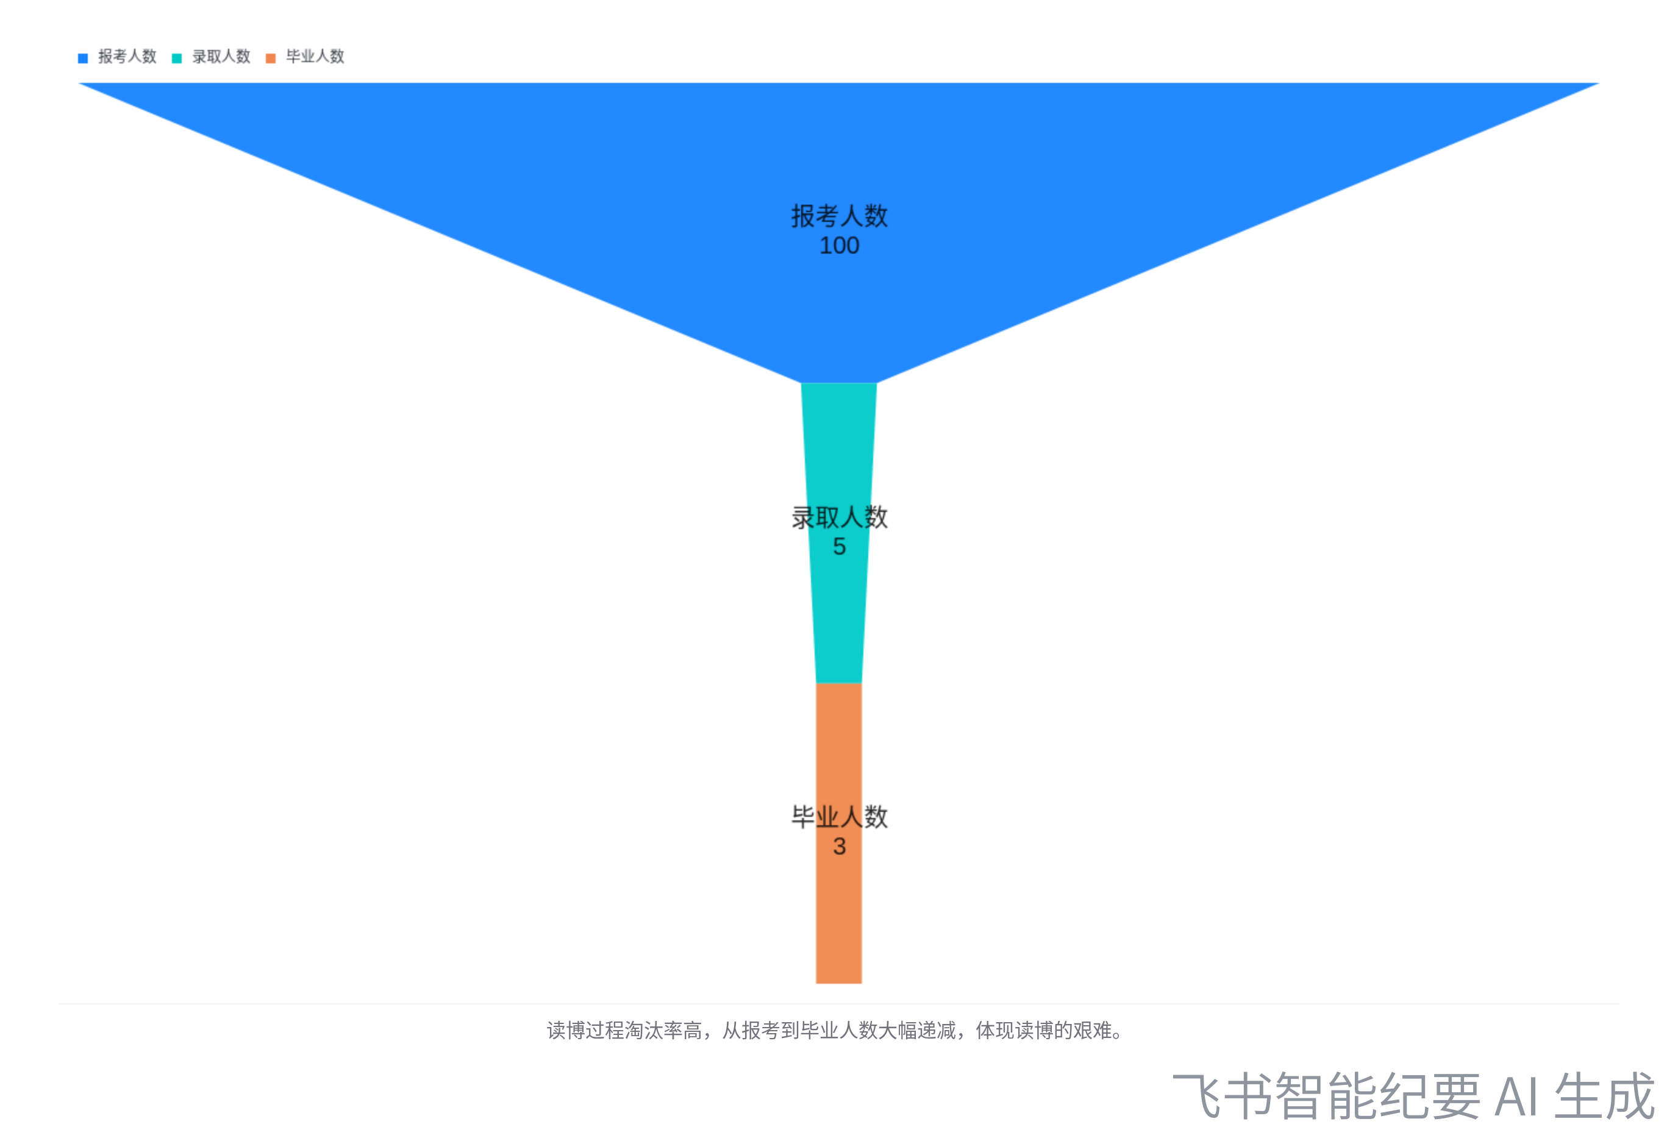  读博阶段人数变化漏斗图
- 不建议轻易读博：说话人 1 称很多人鼓吹读博，但他结合自身及同学经历，若有人询问是否读博，他一般持反对意见，这与部分抖音老师观点相悖。
- 优秀学者特质
- 性格方面
- 高 C 值与严谨：学者第一要素是 C 值高，说话人 1 认为肖老师比自己更适合做学问，因其 C 值更高。做学术需严谨，以确保知识准确无误、可证伪，如陈春花教授因学历问题被批判，其书缺乏严谨推导和论据，毫无学术价值。
- 追求结果与热爱：优秀学者工作起来是工作狂，对结果有高追求，如说话人 1 的导师 Daniel Feishmeir 每天工作时间长，其太太的导师也在化学界拼命工作且乐在其中。
- 天赋方面
- 能力要求：做学术对演绎推理要求高，词义理解能力也很重要，虽数字计算可借助计算机，但演绎推理能力需较强。如物理、数学研究分别用符号语言，对文字理解要求不同。
- 收入差异大：学者收入差别悬殊，985 大学一线讲师收入低，如说话人 1 同学在武大做教授，虽数学造诣高且获奖，但薪资待遇差；而商学院老师收入高，如美国商学院教授是热门职业，说话人 1 读信息学博士时，多数同学是为高收入和轻松工作选择该专业。 |  | 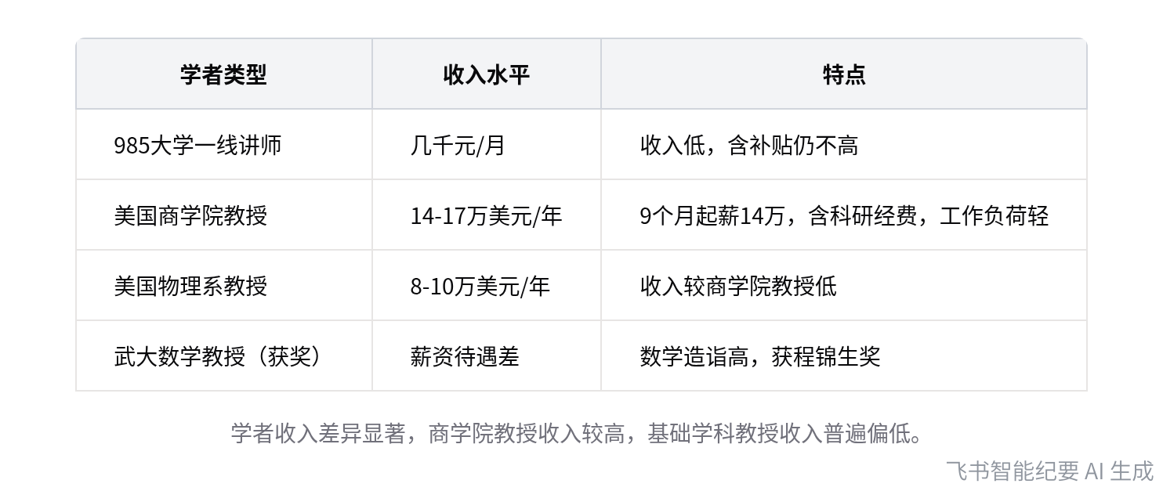  不同类型学者收入对比
- 学者职业特点
- 追求自由：很多教授向往研究的自主自由，希望自己决定研究内容，不受院长过多管束。
- 学历要求：如今在大学做学者基本需博士学位，学历门槛较高。
[该类型的内容暂不支持下载]

智能章节
00:02 读博经历、严谨要求及个人性格适配问题
本章节中说话人1结合自身读两个博士及带学生的经历，不建议他人读博，认为读博过程痛苦、淘汰率高。做学者需C值高、性格严谨，因学术体系要求确保知识准确、可证伪。他以陈春花教授为例，指出其学术不严谨。说话人自认性格不适合做学术，虽成教授但在校园格格不入，最终选择跳出。
04:13 优秀学者为追求结果工作投入且热爱事业
本章节强调优秀学者对结果有强烈追求，如同工作狂一般拼命。像能获诺贝尔奖的学者，对未知探寻有极高目标。以旅游搜索导师Daniel Feishmeir为例，他早6点多到实验室，晚7点多离开，工作强度大。说话人太太的导师在化学界优秀，也全身心投入工作，因热爱而不觉得拼命。
05:14 学术研究对演绎推理能力要求高与因素有关
本章节提到做学术要综合考虑性格和天赋，由于学术具有严谨证明的特点，所以对演绎推理的要求很高。
05:24 数字计算、词义理解及符号语言使用探讨
本章节讨论了不同能力的重要性。指出数字计算因有计算机辅助，能力弱也无妨，演绎推理和词义理解能力较重要，沟通交流也不可避免。同时提到若从事数学研究，词义理解相对没那么重要，因为数学研究多用符号语言，如物理论文就全是符号，非专业人士难以看懂。
06:06 大学教授收入差异大及职业特点探讨
本章节围绕大学教授岗位展开，指出收入差别大，如国内985大学一线讲师月入仅几千，数论教授获奖后待遇也不佳，而美国商学院教授工作轻松、收入可达十七八万美元，远超物理系教授。还提到学者类型有研究型、挑战型，教授向往自主独立的研究自由，且大学任教基本需博士学历。
[该类型的内容暂不支持下载]

关键决策
会议为分享类会议，无关键决策。会议关键内容总结如下：
- 读博建议：说话人1结合自身及同学经历，不建议他人读博，认为读博过程痛苦，淘汰率高。
- 学者特质：做学者性格上C值要高、追求结果，天赋上演绎推理能力要强，词义理解和沟通交流能力也很重要。
- 学者收入：学者收入差异大，国内一线讲师收入低，美国商学院教授收入高且工作轻松。
- 职业类型：学者多为研究型，向往研究自主独立，大学任教基本需博士学历。
[该类型的内容暂不支持下载]

金句时刻
「真正优秀的博士读下来的过程是非常痛苦的，读博并非宽进，考上难且毕业难。」
—— 说话人 1，结合自身及同学经历，指出读博的真实情况，与部分网络观点相悖，能引发对读博的思考。

「做学术要严谨，是为了确保传承的知识准确无误，实现高质量的求真，因为科学体系要求一切可证伪。」
—— 说话人 1，阐述了学术严谨性的重要原因，突出了学术研究的核心要求。

「美国的商学院教授是全世界最好的职业，一周只需工作两天，一年工作9个月，收入高且有税收优惠，研究还有人帮忙做。」
—— 说话人 1，给出了一种对职业的新颖看法，与大众对学者职业的普遍认知有差异，能让人眼前一亮。
[该类型的内容暂不支持下载]

相关链接
- 妙记：24、学者的黄金职业密码
- 文字记录
- 24、学者的黄金职业密码 2026年1月22日

